Groupe ACT pour la vie

Séance 2
Co-animé par Thanh-Lan Ngô et Geneviève Ouellet

Site internet : psychopap.com/act-pour-la-vie

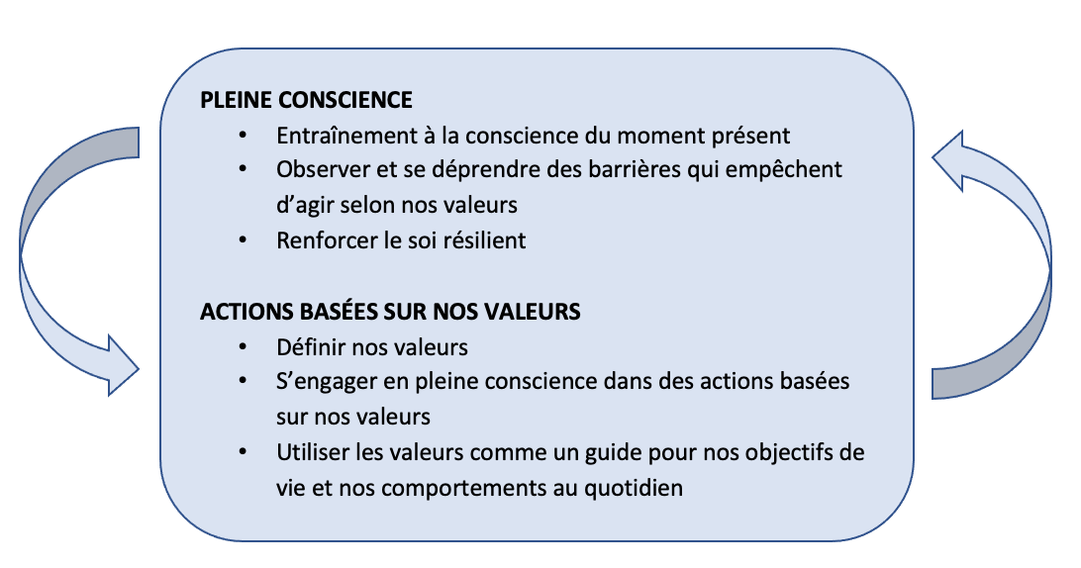

À la séance 2, nous avons continué à développer les deux compétences clés du programme, soit la pleine conscience et les actions basées sur nos valeurs.
Nous avons insisté sur le lien entre ces deux compétences, c’est-à-dire que le fait de développer nos capacités de pleine conscience peut nous aider à nous engager dans des actions basées sur nos valeurs, notamment en nous permettant d’être plus en mesure d’identifier les obstacles internes qui peuvent se mettre sur notre chemin.
Ces obstacles internes sont les pensées, émotions, humeurs, sensations physiques et envies de faire certaines choses, c’est-à-dire ce que nous ressentons tous comme humains.
Nous avons utilisé la métaphore des passagers dans le bus pour décrire ces obstacles internes comme des passagers qui peuvent être plus ou moins aidants et peuvent exercer une influence subtile mais puissante sur notre capacité à poser des actions allant dans le sens de nos valeurs.

Aujourd’hui, nous avons exploré davantage la compétence « observer et se déprendre des barrières qui empêchent d’agir selon nos valeurs », en développant des stratégies pour diminuer l’influence parfois négative de nos passagers sur nos comportements.
L’objectif n’est pas d’expulser nos passagers du bus ou de les faire taire, mais de voir comment nous pouvons avoir une perspective différente sur nos passagers indésirables.
Au lieu de lutter contre eux ou de les laisser dicter nos actions, nous pouvons apprendre à nous en détacher, à prendre une certaine distance par rapport à eux.

Rappelez-vous que l’esprit humain est un outil merveilleux qui a permis à notre espèce de se développer à un niveau impressionnant. Plusieurs théories soutiennent que l’esprit humain a évolué en grande partie pour nous protéger du danger afin d’assurer notre survie. Ainsi, il est constamment en train de prédire toutes les choses qui pourraient mal tourner, de guetter les dangers, de s'inquiéter de savoir si nous nous débrouillons aussi bien que les autres, et ainsi de suite. Les recherches montrent qu'une grande partie de la pensée humaine est ainsi faite - négative par nature.
Dans notre société, nous considérons souvent cela comme un problème. On entend fréquemment qu’il faut « penser positivement ». En réalité, l'esprit humain fait exactement ce pour quoi il a été conçu : il fait de son mieux pour nous éviter des ennuis et juge en permanence notre performance par rapport à celle des autres. La difficulté à laquelle nous, les humains, sommes confrontés dans le monde moderne est que, parce que l'esprit est si utile pour de nombreuses choses, nous devenons trop absorbés par ce qu’il produit. Les pensées peuvent parfois surgir de nulle part et contrôler complètement nos actions. Nous pouvons être tellement perdus dans ce que nos pensées nous disent que nous oublions complètement que nous sommes en ce moment un être humain conscient qui éprouve des pensées!

C'est là qu'interviennent les techniques de pleine conscience. Parce que les êtres humains ont toujours eu tendance à s'empêtrer dans leurs pensées, ils pratiquent la pleine conscience depuis des millénaires. Il ne s'agit pas d'une nouvelle technique que vous apprenez ici, mais d'une pratique vieille de plusieurs milliers d'années. Si nous parvenons à développer une conscience plus attentive de nos pensées, nous avons davantage le choix de nous laisser emporter par elles ou non. Nous avons davantage le choix de déterminer dans quelle mesure les pensées que nous ressentons actuellement doivent dicter nos actions.

Ces stratégies incluent entre autres :
- Reconnaître et identifier nos passagers les plus fréquents.
- Donner un nom ou une étiquette à notre esprit lorsqu’il génère ce type de pensées.
- Utiliser des exercices de pleine conscience : observer nos pensées comme des images projetées sur un écran ou comme des feuilles flottant sur un ruisseau.

Nous n’essayons pas de supprimer ou diminuer la fréquence de nos pensées, mais plutôt de modifier la façon dont nous réagissons et nous nous rapportons à ces pensées lorsqu’elles se manifestent.

Ce travail sur nos passagers a surtout comme objectif de nous aider à avancer dans la direction que nous souhaitons donner à notre vie.
C’est pourquoi nous insistons sur l’importance de donner vie à nos différentes valeurs importantes dans différents domaines de notre vie en les transposant en actions spécifiques pouvant être faites dans la prochaine semaine.

Traduit et adapté de Flaxman et al., 2014

